**Filtros Activos**

**1. OBJETIVO**

Al término de la práctica, el alumno comprobará el funcionamiento de los diferentes tipos de filtros activos, así como determinará la frecuencia de corte de cada filtro.

**2. MATERIAL**

* 4 TL071 (Amplificadores operacionales)
* 6 Resistencias de 1 k
* 2 Resistencias de 6.8 k
* 4 Resistencia de 12 k
* 2 Termistor de 15 k
* 2 Termistor de 22 k
* 2 Capacitores de 0.001 mF a 50 v
* 2 Capacitores de 0.0047 mF a 50 v
* 3 Capacitores de 0.01 mF a 50 v
* 2 Capacitores de 0.022 mF a 50 v
* 3 Capacitores de 0.047 mF a 50 v

**3. Marco teórico.**

Los filtros son circuitos que permiten el paso de una determinada banda de frecuencias mientras atenúan todas las señales que no estén comprendidas dentro de esta banda. Existen filtros activos y pasivos. Los filtros pasivos sólo tienen resistencias, inductores y capacitores. En los filtros activos, que serán los únicos de los que se tratará en este tema, se utilizan transistores o amplificadores operacionales además de resistencias, inductores y capacitores. Los inductores no se emplean mucho en los filtros activos pues son voluminosos, caros y a veces tienen componentes resistivas de elevada magnitud.

Existen cuatro tipos de filtros: pasa bajas. pasa altas, pasa banda y de eliminación de banda (también conocidos como de rechazo de banda o de muesca). Las gráficas de la respuesta a la frecuencia de estos cuatro tipos de filtros son las siguientes:

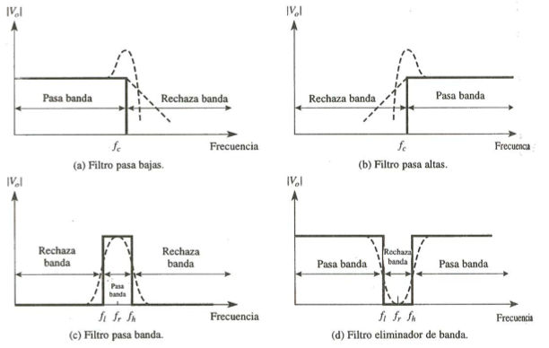

El filtro pasa bajas es un circuito cuyo voltaje de salida es constante, desde cero hasta llegar a cierta frecuencia de corte, fc. Conforme la frecuencia va aumentando por arriba de fc, el voltaje de salida se atenúa (disminuye). La figura es una gráfica de la magnitud del voltaje de salida de un filtro pasa bajas en función de la frecuencia. La línea continua corresponde a la gráfica de un filtro pasa bajas ideal; las líneas punteadas indican las curvas correspondientes a filtros pasa bajas reales. El rango de frecuencias transmitidas se conoce como pasabanda. El rango de frecuencias atenuadas se conoce como banda de rechazo. La frecuencia de corte, fc, se conoce también como frecuencia 0.707, frecuencia de -3 dB, frecuencia de esquina o frecuencia de ruptura.

Los filtros pasa altas atenúan el voltaje de salida de todas las frecuencias que están por debajo de la frecuencia de corte, fc. Para frecuencias superiores a fc, la magnitud del voltaje de salida es constante. En la figura se aprecian las gráficas del filtro pasa altas ideal y real. La línea continua corresponde a la curva ideal, en tanto que las líneas punteadas muestran la diferencia de los filtros pasa altas reales de la situaci6n ideal.

Los filtros pasa banda solo dejan pasar una banda de frecuencias mientras atenúan las demás frecuencias que están fuera de la banda. Los filtros de eliminación de banda funcionan justamente de la forma contraria; es decir, los filtros de eliminación de banda rechazan determinada banda de frecuencias, en tanto que pasan todas las frecuencias que no pertenecen a la banda. En la figura se muestran las gráficas de respuesta a la frecuencia características de filtros pasa banda y de eliminación de bandas. También en este caso la línea continua representa la gráfica ideal y las líneas punteadas, las curvas reales.

Los filtros son parte fundamental de los circuitos electrónicos y se utilizan en aplicaciones que van de los circuitos de audio a los sistemas de procesamiento de señales digitales.

**3.1. FILTRO PASA BAJAS BÁSICO**

El circuito de la figura 23 (a) es un filtro activo pasa bajas muy utilizado. El filtrado se realiza en el circuito RC y el amplificador operacional se utiliza como amplificador de ganancia unitaria. El valor de la resistencia Rf es igual a R y se incluye para el desvío de cd. (En cd la reactancia capacitiva es infinita y la trayectoria de la resistencia de cd a tierra de las dos terminales de entrada debe ser igual).

El voltaje diferencial entre las terminales 2 y 3 es esencialmente 0 V. Por lo tanto, el voltaje que corre por el capacitor C es igual al voltaje de salida, Vo, debido a que este circuito es un seguidor de voltaje. Ej se divide entre R y C. El voltaje del capacitor es igual a Vo y se expresa de la siguiente manera:



en la que ω es la frecuencia de Ei en radianes por segundo (ω= 2πf) y j es igual a raiz de −1.Reescribiendo la ecuación anterior para obtener la ganancia de voltaje en lazo cerrado, ACL, se llega a:



Para mostrar que el circuito de la figura 23 (a) es un filtro pasa bajas, observe la variación de ACL en la ecuación ultima conforme varía la frecuencia. A frecuencias muy bajas, es decir, conforme ω se aproxima a 0, |ACL| = 1, en tanto que a frecuencias muy altas, conforme ω se aproxima a un valor infinito, |ACL| = 0. (El signo de valor absoluto, | · | indica que se toma en cuenta sólo la magnitud de un valor.)

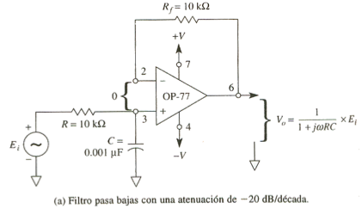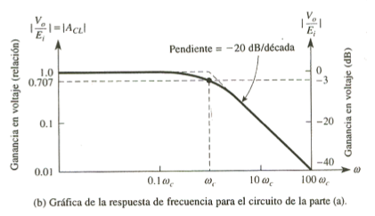

**3.2. FILTRO PASA BANDA**

Los filtros pasa banda son selectores de frecuencia. Permiten a uno elegir o pasar sólo una determinada banda de frecuencias de entre todas las frecuencias que puede haber en un circuito. En la figura 28 se muestra la respuesta de frecuencia normalizada de este filtro. Este tipo de filtros tiene una ganancia máxima en la frecuencia resonante, fr. Todos los filtros pasa banda tendrán una ganancia de 1, o de 0 dB, para la frecuencia fr Sólo existe una frecuencia inferior a fr en cuyo caso la ganancia disminuye hasta 0.707. Se trata de la frecuencia de corte inferior, fl. En el caso de la frecuencia de corte superior, fh, la ganancia también es 0.707.

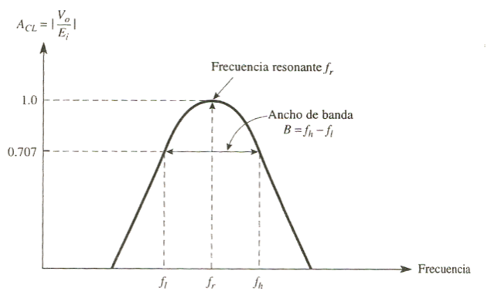

**3.2.1. Ancho de banda**

Al rango de frecuencias comprendidas entre fl y fh se le conoce como ancho de banda, B, o

B =fl – fh

El ancho de banda no se encuentra centrado justamente en la frecuencia resonante. (Por el utilizamos el nombre tradicional de "frecuencia resonante" y no el de "frecuencia central" para referimos fr.)

Si se conocen los valores de fl y de fh, la frecuencia resonante se calcula mediante expresión:



Si se conoce la frecuencia resonante, fr, y el ancho de banda, B, mediante la siguiente ecuación se calculan las frecuencias de corte:

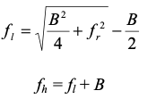

El factor de calidad, Q, se define como la relación entre la frecuencia resonante y el ancho de banda, es decir,

Q = fr / B

Q es la medida de la selectividad del filtro pasa banda. Un valor elevado de Q indica que el filtro selecciona una banda de frecuencias más reducidas (más selectivo).

**3.2.2. Filtros de banda angosta y de banda ancha**

Los filtros de banda ancha tienen un ancho de banda cuyo valor es dos o más veces la frecuencia resonante. Es decir, Q ≤ 0.5 en el caso de los filtros de banda ancha. En general, los filtros de banda ancha se construyen conectando en cascada el circuito de un filtro pasa bajas con un circuito de filtro pasa altas. Por lo general, el filtro de banda angosta (Q > 0.5) se construye de una sola etapa.

**4. DESARROLLO.**

**4.1 Filtro Activo Pasa Bajas.**

Armar el circuito que se muestra en la figura, introducir una señal AC de 1 𝑉 en la terminal de entrada 𝑝 (Vi).

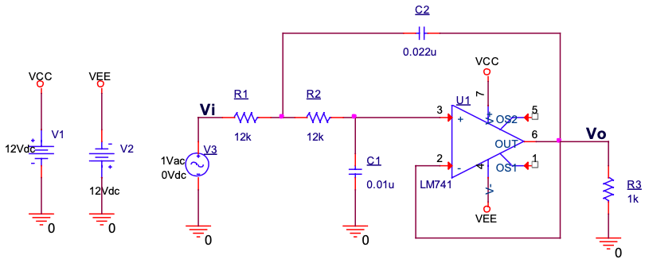

**Simulación**

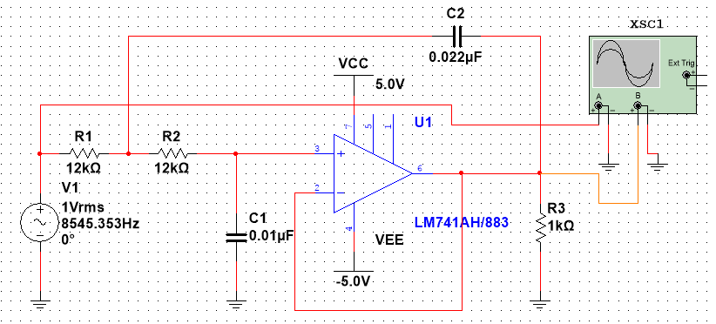

Obtener el diagrama de Bode del voltaje de salida (Vo) mediante la simulación en AC, y graficarlo en la Frecuencia (Hz), donde se observe la frecuencia de corte.

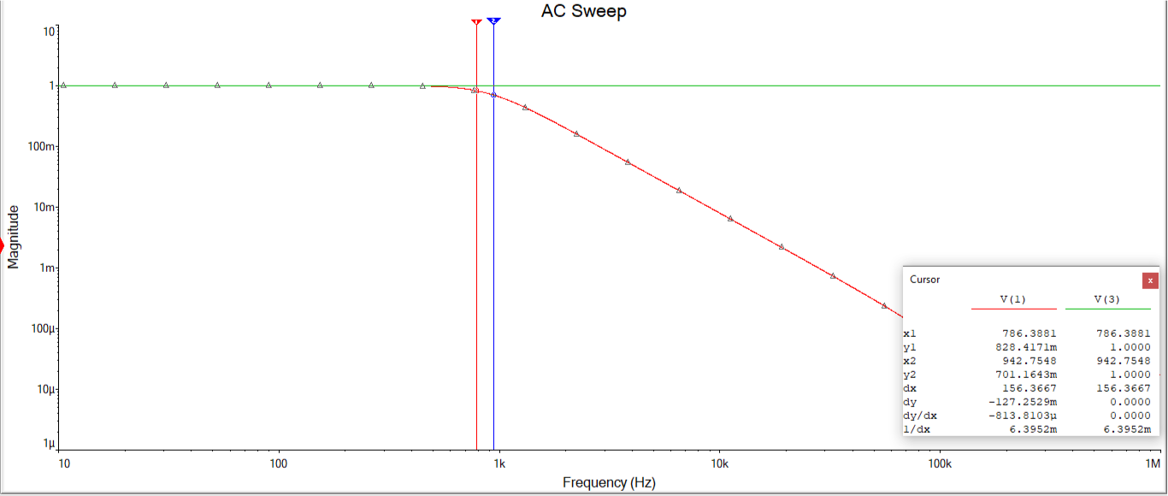

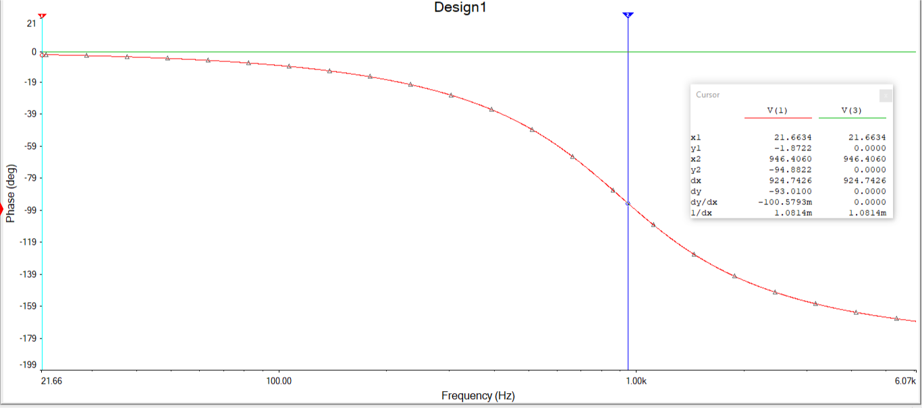

Bode del filtro activo pasa bajas

Obtener la frecuencia de corte (𝑓c) del filtro 𝐶

𝑓c = 942.7548 Hz

Cambiar la Fuente 𝑉 por una Fuente Senoidal con una amplitud de 1 𝑉 y una frecuencia de 1/10 de 𝑓 y 𝐴𝐶 𝑝 𝐶 realizar la simulación en el dominio del tiempo para analizar la señal de entrada (Vi) y la señal de salida (Vo). Graficar las señales obtenidas en la figura.

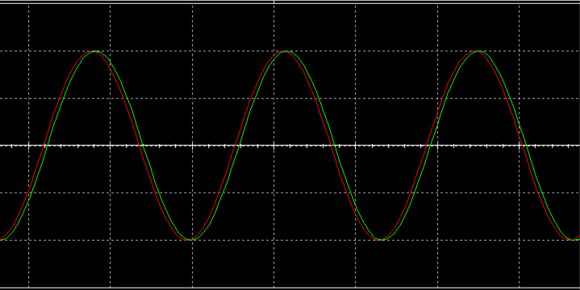

500mV/div canal 1 500mV/div canal 2 5mseg/div

Cambiar la frecuencia de la Fuente Senoidal a 𝑓 y realizar la simulación en el dominio del tiempo para 𝐶 analizar la señal de entrada (Vi) y la señal de salida (Vo). Graficar las señales obtenidas en la figura.

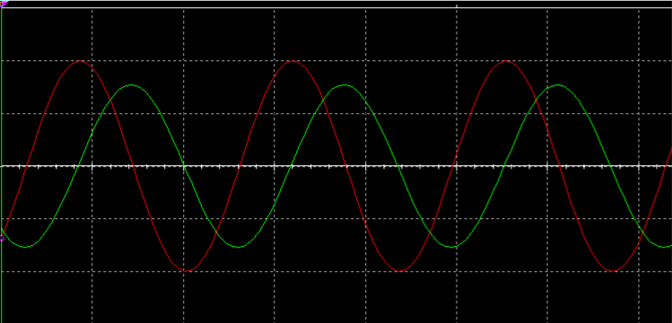

500mV/div canal 1 500mV/div canal 2 500 μseg/div

Cambiar la frecuencia de la Fuente Senoidal a 10 𝑓 y realizar la simulación en el dominio del tiempo para 𝐶 analizar la señal de entrada (Vi) y la señal de salida (Vo). Graficar las señales obtenidas en la figura.

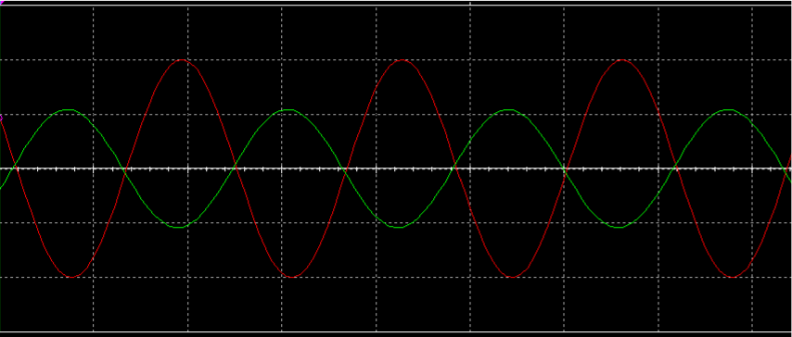

500mV/div canal 1 10mV/div canal 2 50 μseg/div

**4.2 Filtro activo pasa altas.**

Armar el circuito que se muestra en la figura, introducir una señal AC de 1 𝑉 en la terminal de entrada 𝑝 (Vi).

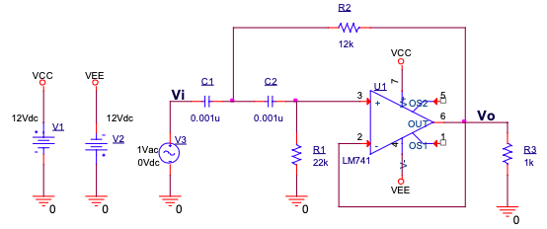

**Simulación**

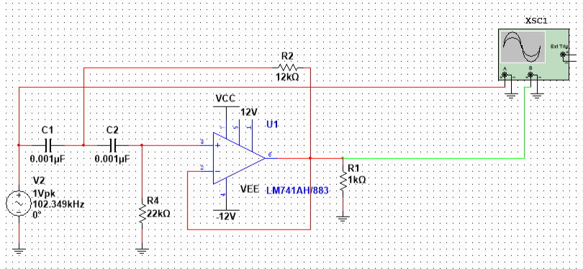

Obtener el diagrama de Bode del voltaje de salida (Vo) mediante la simulación en AC, y graficarlo en la figura, donde se observe la frecuencia de corte.

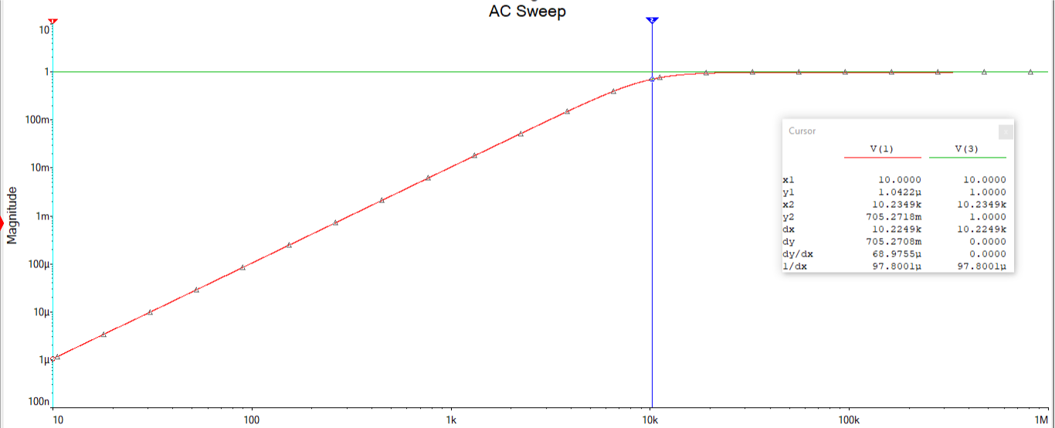

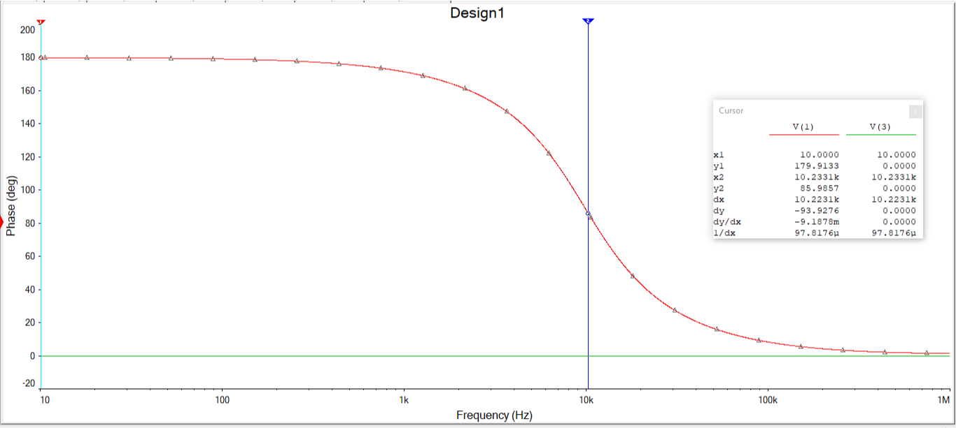

Obtener la frecuencia de corte (𝑓 ) del filtro. 𝐶

𝑓c = 10.2349 kHz

Cambiar la Fuente 𝑉 por una Fuente Senoidal con una amplitud de 1 𝑉 y una frecuencia de 1/10 de 𝑓 y 𝐴𝐶 𝑝 𝐶 realizar la simulación en el dominio del tiempo para analizar la señal de entrada (Vi) y la señal de salida (Vo). Graficar las señales obtenidas en la figura.

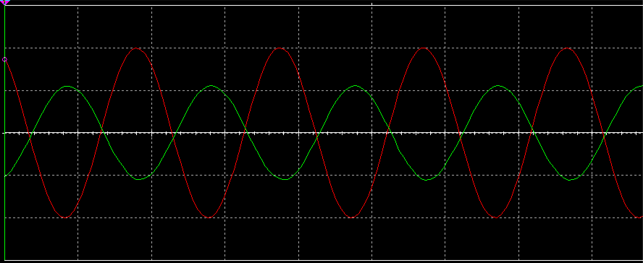

500mV/div canal 1 10mV/div canal 2 500 μseg/div

Cambiar la frecuencia de la Fuente Senoidal a 𝑓 y realizar la simulación en el dominio del tiempo para 𝐶 analizar la señal de entrada (Vi) y la señal de salida (Vo). Graficar las señales obtenidas en la figura.

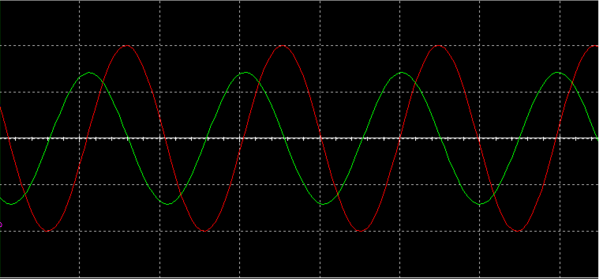

500mV/div canal 1 500mV/div canal 2 50 μseg/div

Cambiar la frecuencia de la Fuente Senoidal a 10𝑓 y realizar la simulación en el dominio del tiempo para 𝐶 analizar la señal de entrada (Vi) y la señal de salida (Vo). Graficar las señales obtenidas en la figura.

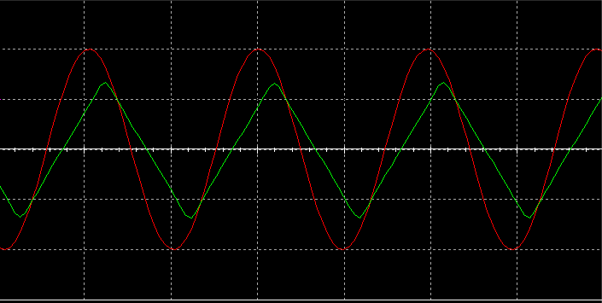

500mV/div canal 1 500mV/div canal 2 5 μseg/div

**4.3 Filtro activo pasa banda.**

Armar el circuito que se muestra en la figura, introduzca una señal AC de 1 𝑉 en la terminal de entrada 𝑝 (Vi).

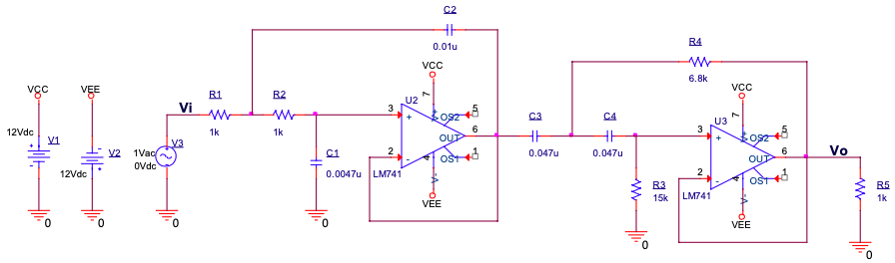

**Simulación**

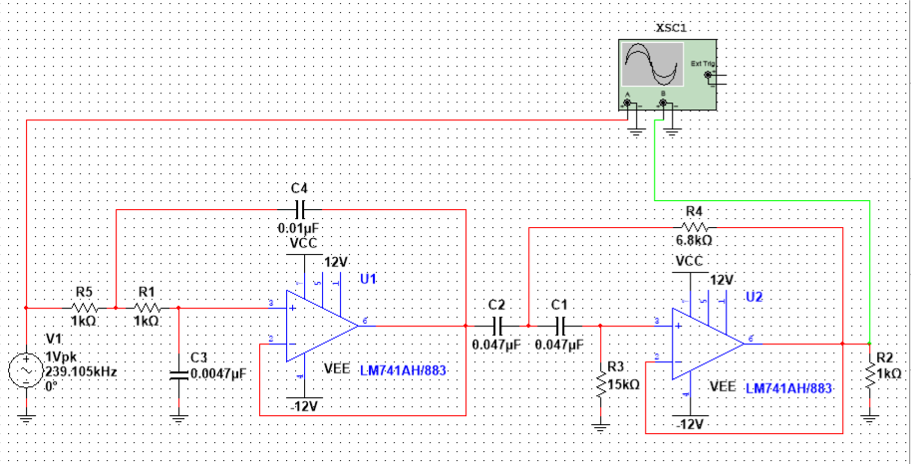

Obtener el diagrama de Bode del voltaje de salida (Vo) mediante la simulación en AC, y graficarlo en la figura, donde se observen las frecuencias de corte.

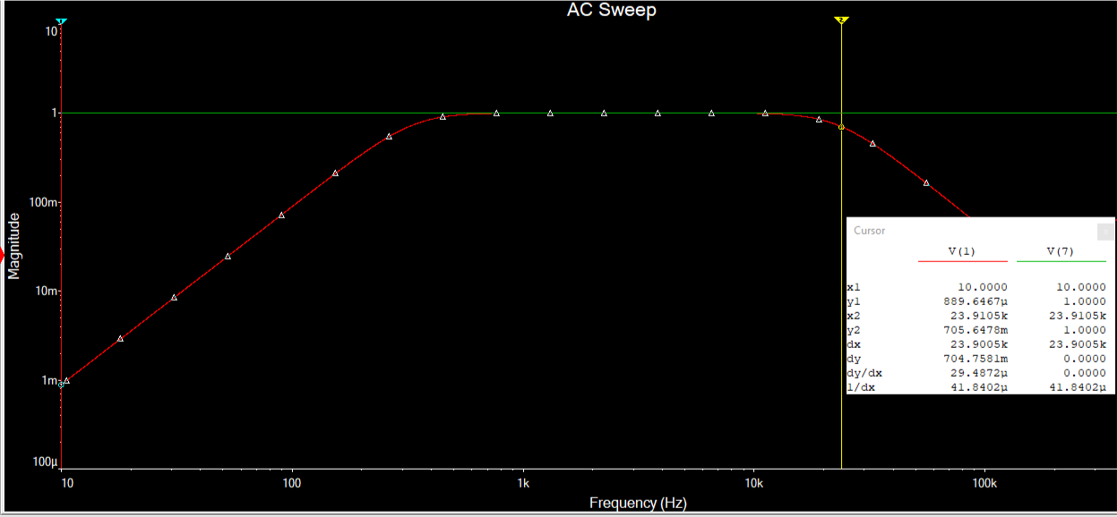

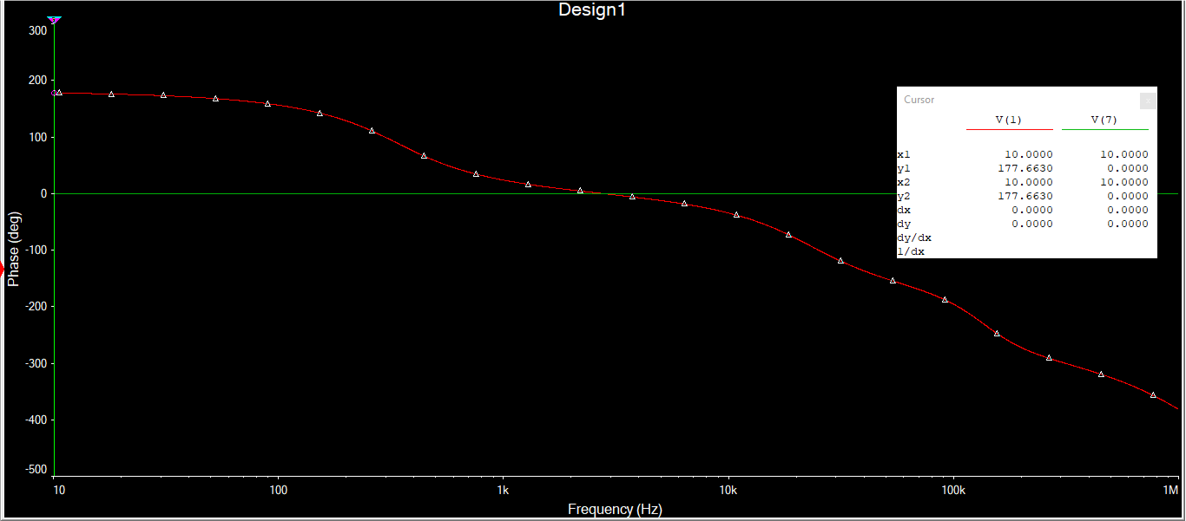

Obtener la frecuencia de corte inferior y la frecuencia de corte superior, y determine el ancho de banda y la frecuencia central.

𝑓 𝐶1 = 319.9209Hz 𝑓𝐶2 = 23.9105 kHz

ΔB = 23590.5791 Hz 𝑓0 = 2.765 kHz

Cambiar la Fuente 𝑉𝐴𝐶 por una Fuente Senoidal con una amplitud de 1 𝑉 y una frecuencia de 𝑓 /10 y realizar la simulación en el dominio del tiempo para analizar la señal de entrada (Vi) y la señal de salida (Vo), graficar las señales en la figura.

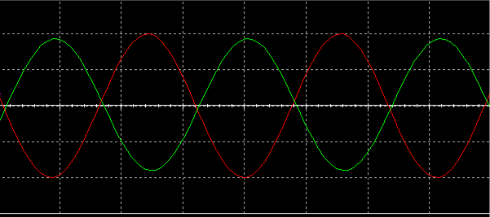

500mV/div canal 1 5mV/div canal 2 10mseg/div

Cambiar la frecuencia de la Fuente Senoidal a 𝑓 y realizar la simulación en el dominio del tiempo para 𝐶1 analizar la señal de entrada (Vi) y la señal de salida (Vo). Graficar las señales obtenidas en la figura.

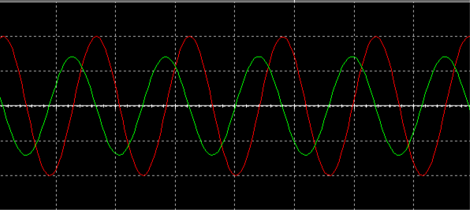

500mV/div canal 1 500mV/div canal 2 2mseg/div

Cambiar la frecuencia de la Fuente Senoidal a 𝑓 y realizar la simulación en el dominio del tiempo para 0 analizar la señal de entrada (Vi) y la señal de salida (Vo). Graficar las señales obtenidas en la figura.

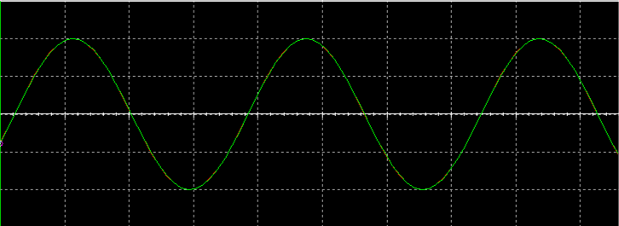

500mV/div canal 1 500mV/div canal 2 100μseg/div

Cambiar la frecuencia de la Fuente Senoidal a 𝑓 y realizar la simulación en el dominio del tiempo para 𝐶2 analizar la señal de entrada (Vi) y la señal de salida (Vo). Graficar las señales obtenidas en la figura.

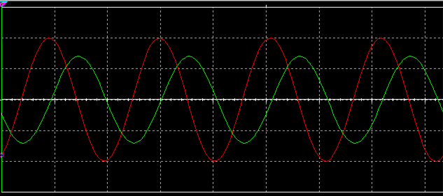

500mV/div canal 1 500mV/div canal 2 20μseg/div

Cambiar la frecuencia de la Fuente Senoidal a 10 𝑓 y realizar la simulación en el dominio del tiempo para 𝐶2 analizar la señal de entrada (Vi) y la señal de salida (Vo). Graficar las señales obtenidas en la figura.

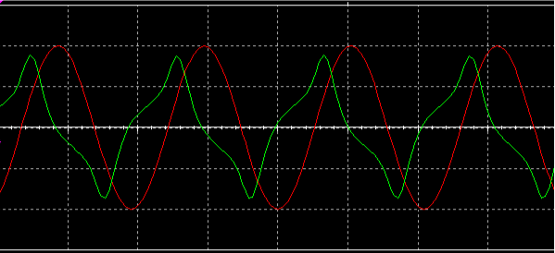

500mV/div canal 1 20mV/div canal 2 2μseg/div

**5. ANÁLISIS TEÓRICO.**

**5.1. Filtro Activo pasa Bajas**

**5.2. Filtro Activo pasa Altas**

**5.3. Filtro pasa Banda**

**5.3.1. Filtro pasa altas**

**5.3.2. Filtro pasa bajas**

*ΔB*= *fc*2−*fc*1= 22509.7154−319.2641= 22190.45135*Hz*

Hz

Hz

**6. ANÁLISIS DE RESULTADOS.**

Esta práctica tuvo resultados bastante apegados a los cálculos, aunque si existe cierta variación sobre todo al comparar los resultados que se redondean al pasar un valor expresado tal cual a uno con prefijo “kilo”, tal es el caso de “fo” en el tercer circuito donde teoricamente tenemos 2680.773031 Hz y 2.765 kHz en lo práctico. Como se conoce, siempre existirá una diferencía entre lo teórico y práctico, lo que permite visualizarla tal y como fuera presencial.

**7. CONCLUSIONES INDIVIDUALES**

Continuando con la serie de prácticas utilizando amplificadores operacionales, está práctica nos muestra un uso que es el de los filtros activos, estas aplicaciones son realmente interesantes puesto que exponen circuitos más comunes en el mundo real y tangible que se conoce, personalmente la práctica me ayudó mucho a reforzar y comprender el por qué de los cálculos y las diferencias que puede tener entre lo teórico y práctico.

**Ramírez Cotonieto Luis Fernando**

Un filtro activo es un filtro electrónico analógico distinguido por el uso de uno o más componentes activos, que lo diferencian de los filtros pasivos que solamente usan componentes pasivos. Típicamente este elemento activo puede ser un tubo de vacío, un transistor o un amplificador operacional. Sus usos son multiples y esta práctica reforzó demasiado las clases teoricas vistas con anterioridad.

**Leyva Rodríguez Alberto**

**8. REFERENCIAS**

BOYLESTAD, Robert L.; NASHELSKY, Louis. *Electrónica: teoría de circuitos y dispositivos electrónicos*. PEARSON educación, 2003.

COUGHLIN, Robert F.; DRISCOLL, Frederick F. *Amplificadores operacionales y circuitos integrados lineales*. Pearson educacion, 1998.

ARAIZA, Miguel Ángel Casillas. Amplificadores Operacionales. 1984.

FLOYD, Thomas L. *Dispositivos electrónicos*. Pearson Educación, 2008